Miércoles
13
de Enero

Quinto de Primaria
Geografía

Recordemos los climas en el mundo

Aprendizaje esperado: Reconoce la distribución de los climas en los continentes.

Énfasis: Distingue los diferentes climas del mundo y su clasificación.

¿Qué vamos a aprender?

Distinguirás los diferentes climas del mundo y su clasificación.

El día de hoy seguiremos repasando los que hemos aprendido en las clases de Geografía, pero esta vez será muy diferente, te invito a que tengas a la mano tu Atlas de Geografía del Mundo.

¿Qué hacemos?

En las clases de Geografía has aprendido que cada lugar del mundo es especial y único y que sus características particulares lo hacen mágico, por eso es importante estudiarlo con detenimiento. Hablando de diferencias, en esta ocasión reforzaremos algo que ya aprendimos y haremos un repaso sobre el clima, su clasificación y los factores que influyen en él.

Seguramente recuerdas la definición del clima: Los griegos usaban la palabra Klima para hacer referencia a la inclinación de la Tierra respecto al sol; el clima tiene que ver con la órbita y su relación con el Sol, lo que tiene como consecuencia que los rayos solares lleguen de manera inclinada a nuestro planeta y, por lo mismo, llegan con diferente intensidad a cada parte de ella.

Observa la siguiente animación del segundo 0:19 al 0:25

- Relación de la inclinación del eje terrestre con las zonas térmicas.
https://www.youtube.com/watch?v=p0fnUwwl4TI&ab_channel=AndreaLara

Como consecuencia de ello, tenemos las franjas o zonas térmicas, que se clasifican según su latitud en: cálidas o tropicales, templadas y frías.

Observa el esquema de la página 46 de tu Atlas de Geografía del Mundo, notarás como las zonas frías están cerca de los polos, las templadas son dos, en el norte, se encuentran entre el Trópico de Cáncer y el Círculo Polar Ártico; en el sur, entre el Trópico de Capricornio y el Círculo Polar Antártico, también, vemos cómo las dos zonas cálidas están entre el Ecuador y los trópicos, el de Cáncer en el norte y el de Capricornio en el sur.

Las zonas térmicas son la base del clima y su clasificación; aunque faltaría la zona seca y la polar los climas faltantes son el resultado de la combinación de otros elementos y factores que los constituyen, por eso mismo los veremos en esta sesión.

Al clima no solo lo conforma la temperatura, sino también otros elementos como: La presión atmosférica, los vientos, la humedad y la precipitación. Esos elementos son parte del clima, pero también existen factores que lo modifican como son: La ubicación, o sea, la latitud y la altitud, también si estamos cerca o lejos del mar, el relieve, las corrientes marinas y los vientos.

Vamos a comenzar con los vientos, por ser un elemento del clima. ¿Recuerdas qué es la atmósfera?

La atmosfera es la capa de aire que envuelve a la Tierra, gracias a ella podemos respirar, porque contiene oxígeno y otros gases, como el ozono que nos protege de la radiación solar.

La relación que tiene la atmósfera con los vientos, es dado que el viento es el movimiento del aire y el aire es la atmósfera, entonces los vientos son la circulación de la atmósfera y por eso, para saber qué función tienen los vientos en el clima, tenemos que hablar de la circulación general de la atmósfera.

Para entender mejor esta parte, observa el siguiente video del segundo 0:25 al minuto 4:40

- Circulación General de la atmósfera.
https://www.youtube.com/watch?v=MaLrnyKYAmE

Como pudiste observar en el video los vientos que pasan por el océano son vientos húmedos; y los que pasan por los continentes son vientos secos, ya que van de latitudes medias a latitudes altas y llevan distinta dirección, por ejemplo, en el hemisferio sur, los vientos se mueven hacia un lado; y los del hemisferio norte en sentido contrario. Por su parte el clima seco está determinado por los vientos de las regiones subtropicales que, al no encontrar humedad, dan origen a los principales desiertos.

Ahora está más claro porque el clima seco está asociado a otros elementos, como los vientos y la lejanía de las costas, además, los vientos son un recurso natural inagotable y pueden producir energía, llamada eólica, la cual forma parte de las energías alternativas.

Tal vez, ya sabes que las mareas pueden producir energía y que se llama mareomotriz. Hablando del mar, veamos las corrientes marinas, tomando en cuenta los ríos submarinos, pero, ¿Por qué será que les dicen así, si los ríos son de agua dulce y en el océano el agua es salada? esto es meramente una analogía, es decir, una semejanza entre distintas cosas, porque al igual que los ríos, las corrientes marinas son grandes masas de agua en movimiento.

Anteriormente en clase vimos un mapa donde se distinguían dos colores de flechas, azules y rojas, pero repasemos qué significan.

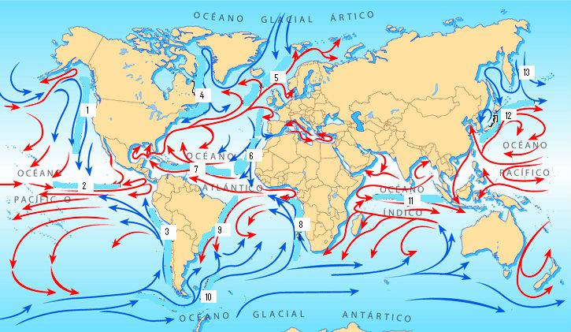

Esas flechas representan las corrientes, las de color azul indican las corrientes frías y las de color rojo indican las corrientes cálidas y la pregunta ahora es, ¿A qué se debe que haya dos tipos de corrientes?

La respuesta es que se debe a su punto de origen, las cálidas surgen en el Ecuador, mientras que las frías en los polos. Para comprenderlo mejor, observa el siguiente video, del minuto 3:08 al 4:24 el cual nos explica qué son, cómo se clasifican y qué impacto tienen en el clima y en la economía.

- Corrientes marinas.
https://www.youtube.com/watch?v=_Dr7QezmugE&ab_channel=AcervoTelevisi%C3%B3nEducativa

Ahora sí, ya quedó clara la importancia de las corrientes marinas que, al igual que los vientos, son el aire acondicionado del planeta, porque sirven para regular la temperatura de la Tierra. Como habrás podido identificar el impacto que tienen en la economía, porque permite la transportación de fauna y flora marina, lo que hace posible la pesca, que es una actividad económica.

De esa manera, algunos países, como Perú y Chile, tienen una gran variedad de pescados y mariscos, que son deliciosos, también en nuestro país hay una considerable actividad pesquera, solo que México se ve afectado por la corriente fría de California, y las corrientes cálidas del Golfo y la Ecuatorial, mientras que a Chile y Perú llega la corriente fría de Humboldt.

Mencionemos un tema delicado, “el calentamiento global”, dado que este puede perjudicar directamente a las corrientes marinas frías.

Las consecuencias del acelerado aumento de temperatura de las aguas oceánicas, principalmente en las zonas polares, han ocasionado que se derritan los glaciares. Esto es como vaciar un gran volumen de agua dulce, lo que reduce la salinidad del agua, lo que la vuelve menos densa y al ser menos densa, es más difícil que se hunda hacia las profundidades del océano para emprender el recorrido hacia latitudes medias y bajas y esto entorpece la circulación de las corrientes marinas y, por consiguiente, el equilibrio generado por el intercambio de temperaturas.

Así que la desintegración de los glaciares, además de pérdida de agua dulce, representa una amenaza para las corrientes marinas frías. Hablando de zonas glaciares, observa el siguiente video que habla del riesgo que tienen estos lugares de derretirse por causa del calentamiento global.

- Sufre la Tierra retroceso de glaciares - Gaceta UNAM.
https://youtu.be/niBrLXW5_CU

Por ello, es importante saber que el clima está en constante cambio y si se producen desequilibrios en su funcionamiento, también existen efectos sobre el medio ambiente, los ecosistemas, la vida de las especies y nuestra propia vida. Cuando estudiamos el clima en el planeta debemos estar conscientes de nuestra responsabilidad de cuidarlo y preservarlo, ya que, si seguimos contaminando y sobreexplotando los recursos del plantea podremos llegar a un momento donde desaparezcan estas zonas glaciares.

Es muy importante el mantenimiento y cuidado del planeta para evitar el cambio drástico de las condiciones climáticas, como ya vimos, la alteración de los factores y elementos del clima tiene consecuencias en todos los ámbitos de la vida, por eso es básico hacer conciencia sobre nuestros hábitos de consumo y producción.

Ahora vamos a practicar lo aprendido, por tanto, te invito a realizar un esquema con los factores que modifican el clima y sus características.
El primero es la latitud: La posición de un lugar, al norte o sur, con respecto del Ecuador, por ejemplo, Groenlandia tiene un clima frío porqué está muy lejos del Ecuador y Colombia más cálido al estar cerca del Ecuador.

Segundo la altitud, es decir, la elevación que un lugar tiene con respecto al nivel del mar, entre más alto será más frío y lugares más cercanos al nivel del mar, o por debajo de este, serán más cálidos, por ejemplo, Acapulco tiene un clima más cálido que la Ciudad de México debido a que nosotros estamos muy altos con respecto al nivel del mar.

El tercer factor es la distancia al mar, porque hay lugares más cerca del mar que tienen un clima más templado o tropical, mientras que las zonas alejadas del mar pueden tener climas secos; por ejemplo, la parte central de Norteamérica tiene clima seco porqué está lejos de los océanos Pacífico y Atlántico, mientras que las regiones cercanas a estos océanos son templadas, un ejemplo es Miami.

Por último, las corrientes marinas, existen, las cálidas y las frías. Las frías se originan en los polos y las cálidas en el Ecuador, estas distribuyen el calor y regulan el clima, por eso cuando vamos de vacaciones a la playa nos damos un chapuzón en el agua tibia del mar.

El Reto de Hoy:

Investiga cuál es el clima de tu estado y de tu municipio, reflexiona por qué razón es así, si por su latitud, su altitud, su cercanía o lejanía al mar o a las corrientes marinas o, quizá, por la acción del viento; debes saber que pueden coincidir varios de estos factores. Platícalo con tus compañeras (os) y familiares para construir nuevos conocimientos que quizá desconocías.

¡Buen trabajo!

Gracias por tu esfuerzo.

Para saber más:
Lecturas
https://libros.conaliteg.gob.mx/20/P5GEA.htm

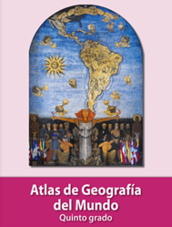
https://libros.conaliteg.gob.mx/20/P5AGA.htm

